**P**iégeage de **P**rintemps des **F**ondatrices (**PPF**) frelons asiatiques/à pattes jaunes

*GDSA 22*



https://gdsa22.bzh/

Fiche comptage **piégeur volontaire** année 2025

NOM : Cliquez ou appuyez ici pour entrer du texte.

ADRESSE : Cliquez ou appuyez ici pour entrer du texte.

Email : Cliquez ou appuyez ici pour entrer du texte.

Téléphone : Cliquez ou appuyez ici pour entrer du texte.

Nombre de pièges : Cliquez ou appuyez ici pour entrer du texte.

Date de mise en place : Cliquez ou appuyez ici pour entrer du texte.

Date de retrait : Cliquez ou appuyez ici pour entrer du texte.

Emplacement du ou des piéges : Cliquez ou appuyez ici pour entrer du texte.

|  |  |  |  |  |
| --- | --- | --- | --- | --- |
| Date de prélèvement | Frelons Asiatiques | Frelons européens | Autres insectes | Observations |
| Cliquez ou appuyez ici pour entrer du texte. | Cliquez ou appuyez ici pour entrer du texte. | Cliquez ou appuyez ici pour entrer du texte. | Cliquez ou appuyez ici pour entrer du texte. | Cliquez ou appuyez ici pour entrer du texte. |
| Cliquez ou appuyez ici pour entrer du texte. | Cliquez ou appuyez ici pour entrer du texte. | Cliquez ou appuyez ici pour entrer du texte. | Cliquez ou appuyez ici pour entrer du texte. | Cliquez ou appuyez ici pour entrer du texte. |
| Cliquez ou appuyez ici pour entrer du texte. | Cliquez ou appuyez ici pour entrer du texte. | Cliquez ou appuyez ici pour entrer du texte. | Cliquez ou appuyez ici pour entrer du texte. | Cliquez ou appuyez ici pour entrer du texte. |
| Cliquez ou appuyez ici pour entrer du texte. | Cliquez ou appuyez ici pour entrer du texte. | Cliquez ou appuyez ici pour entrer du texte. | Cliquez ou appuyez ici pour entrer du texte. | Cliquez ou appuyez ici pour entrer du texte. |
| Cliquez ou appuyez ici pour entrer du texte. | Cliquez ou appuyez ici pour entrer du texte. | Cliquez ou appuyez ici pour entrer du texte. | Cliquez ou appuyez ici pour entrer du texte. | Cliquez ou appuyez ici pour entrer du texte. |
| TOTAL |  |  |  |  |

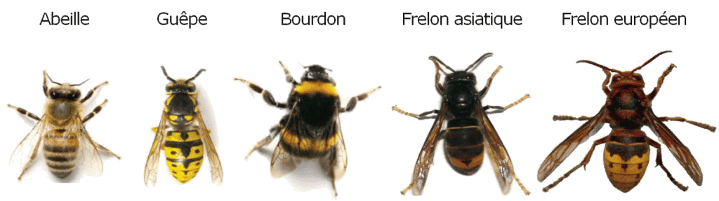

IMPORTANT :

Fiche à retourner à **LA MAIRIE** à [transitions@besurmer.fr](mailto:transitions@besurmer.fr)

Afin de protéger les autres espèces, merci de **respecter les dates de campagne de piégeage**. Dès que la fin de l’opération vous sera communiquée, pensez à retirer, nettoyer, et ranger le(s) piège(s) pour la prochaine opération.